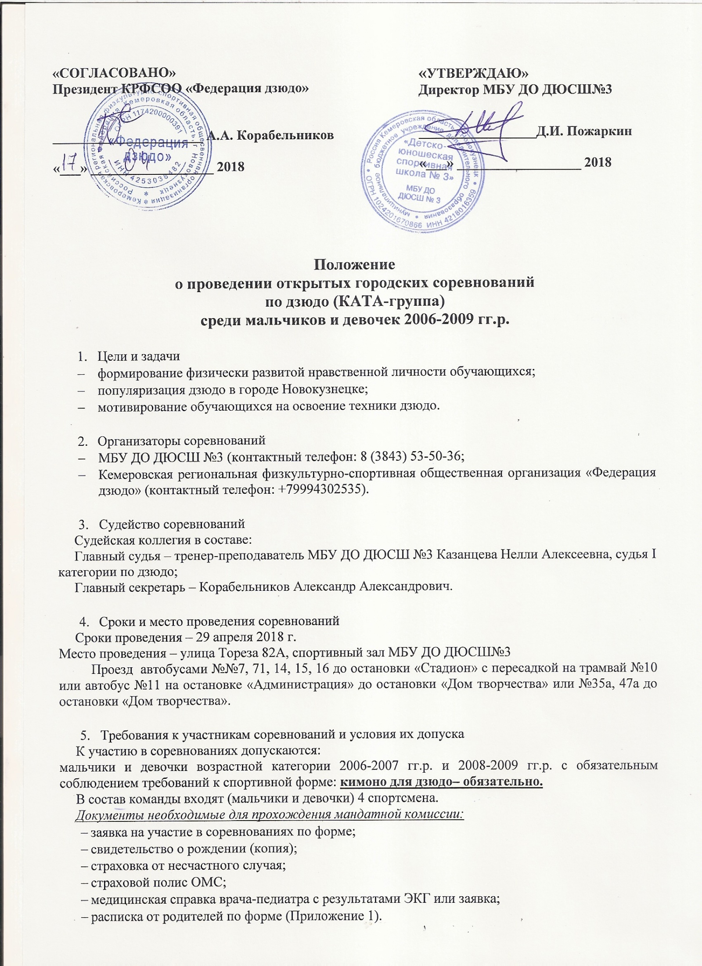

- Программа проведения соревнований
09.00-09.30 – регистрация команд;
09.30-10.30 – КАТА группа (5КЮ);
11.00 – награждение.

- Условия проведения соревнований
Соревнования проводятся как командное первенство, по действующим правилам проведения соревнований по дзюдо (КАТА – группа), утвержденные Министерством спорта России.
Команда – победитель в комплексном зачете определяется по совокупности результатов выступления команды, т.е. по общей сумме набранных очков. В случае равенства суммы очков у двух команд победитель определяется по лучшему результату демонстрации дополнительной технике 5 КЮ.
Технические действия (8 бросков) технического комплекса 5 КЮ демонстрируются одновременно 2 парами спортсменов одной команды, но поочередно одним и другими спортсменами одной пары. Первый участник пары выполняет все технические действия комплекса в том порядке, который определяет руководитель татами, называя технические действия комплекса. После выполнения всех технических действий комплекса одним участником пары далее к демонстрации техники приступает второй участник пары.
Судейство осуществляет 2 судей на татами, каждый из которых выставляет оценку одной паре от 0 до 2 баллов каждому из двух спортсменов одной пары за каждое техническое действие, а также, вместе с руководителем татами, выставляют итоговые оценки (от 0 до 2 баллов) всей команде за слаженность действий и общее впечатление. Бригада судей меняется на каждую пару команд. При этом необходимо учитывать следующие условия:
2 балла дается спортсмену за правильное выполнение технического действия;
1 балл начисляется спортсмену в случае выполнения технического действия с небольшими погрешностями такими, как
- явное «подыгрывание» со стороны УКЕ (самостоятельное падение);
- неправильный захват при выполнении технического действия;
- потеря равновесия с касанием татами при выполнении техники;
- ошибки при выполнении технических действий, но с сохранением общей структуры этих действий;
- развязанный пояс при выполнении технических действии;
- нарушение установленного этикета;
0 баллов дается спортсмену за выполнение действия со значительными ошибками такими, как
- забытая техника (техника не выполнена);
- неправильная техника (выполнена другая техника);
- полная потеря равновесия (падение) при выполнении броска;
- ношение твердых предметов при выполнении технических действий;
- разговоры между УКЕ и ТОРИ, а также между спортсменами и тренерами (представителями) команд во время демонстрации технических действий.
Если в одной из команд отсутствует пара участников соревнований по демонстрации техники дзюдо, то этой паре выставляют нулевые оценки за демонстрацию техники.
Кроме индивидуальных оценок каждого спортсмена команда получает за слаженность и общее впечатление от 0 до 2 баллов.
Критериями этой оценки являются:
- соблюдения правил выполнения этикета всем участникам команды;
- внешний вид всех участников команды (опрятный вид костюма, соблюдение норм личной гигиены);
- синхронность действий (перемещения, поворот, поклоны, принятие стоек и взятие захватов) всеми участниками команды;
- выполнение технических действий выполняется от центра татами к краям;
- поведение тренеров (представителей) команд при выполнении технических действий участниками команды.

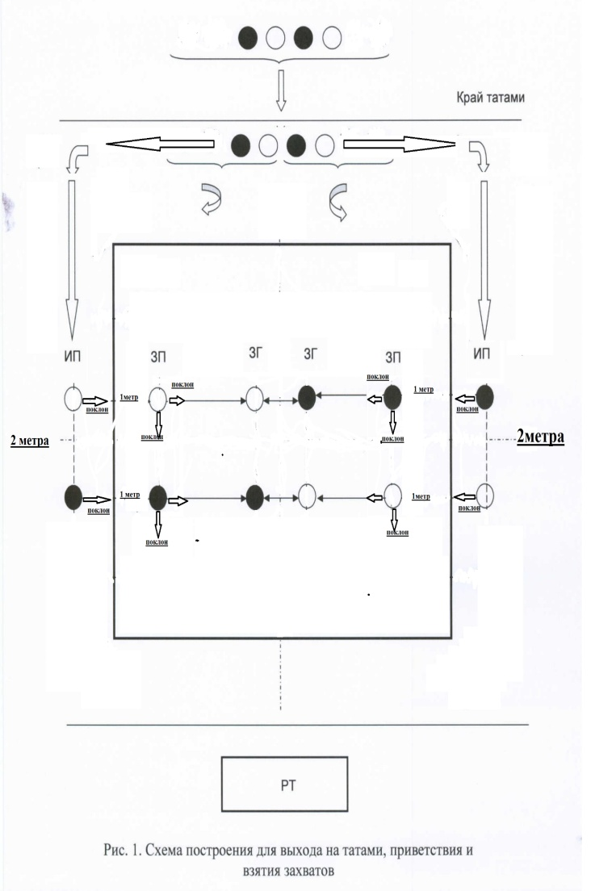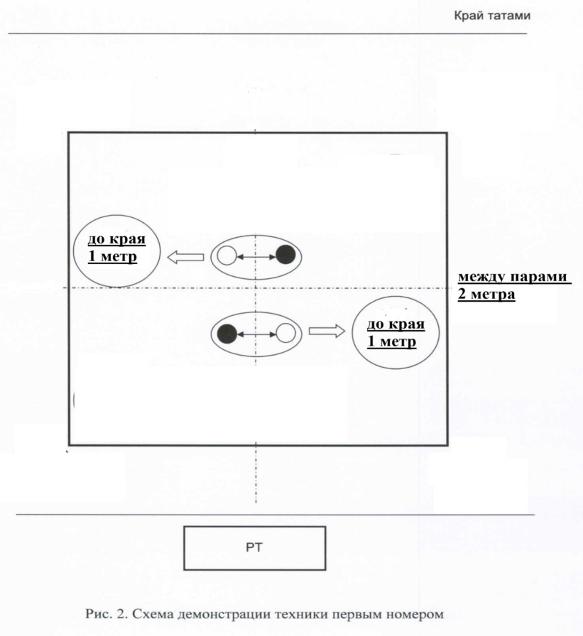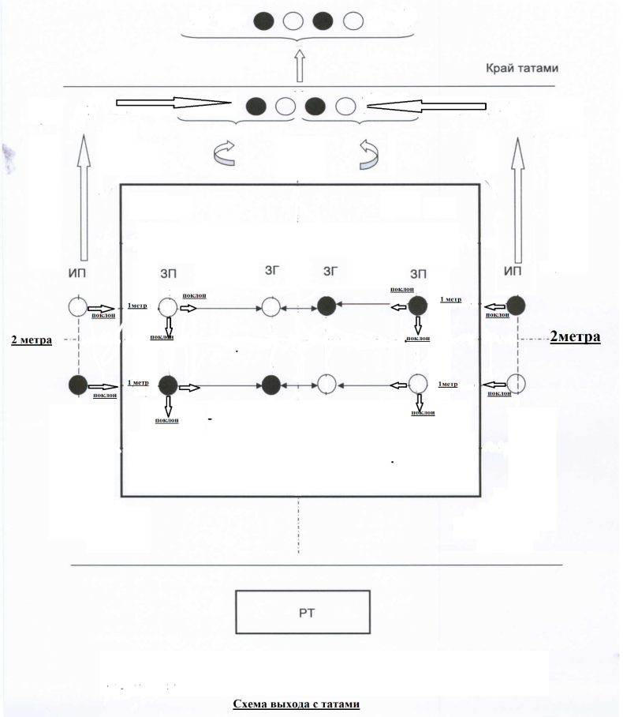

Порядок демонстрации техники бросков.
Демонстрация техники бросков включает в себя следующие основные этапы:
- выход команды на татами и приветствие;
- демонстрация техники №1;
- демонстрация техники №2;
- уход с татами.
Перечень сокращений и обозначений
РТ – руководитель татами;
ЗП – зона приветствия;
ЗГ – зона готовности;
ИП – исходное положение;
О – первый номер;
О – второй номер.

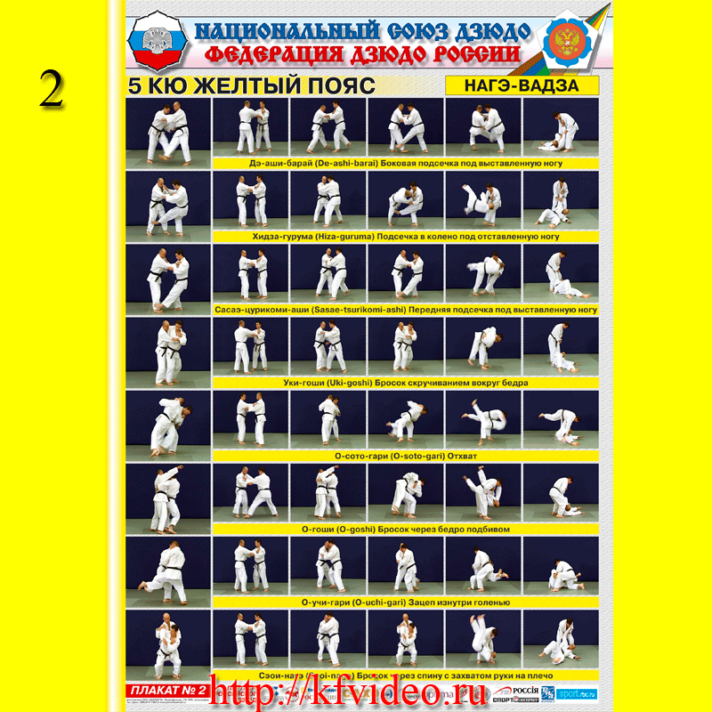

- Обеспечение безопасности зрителей и участников соревнований
Инструктаж по технике безопасности и правилам поведения на соревнованиях и медицинские осмотры участников спортивных соревнований осуществляются соответствующими организациями и уполномоченными лицами по месту расположения участников соревнований (приказ по ОУ).

- Награждение
Участники команд, занявшие 1, 2 и 3 место в общем зачете, награждаются медалями и грамотами. Тренер команды-победителя награждается памятным призом.

- Заявки на участие в соревновании
Медицинская справка врача-педиатра с результатами ЭКГ и требуемые документы должны быть предоставлены в мандатную комиссию на взвешивании.
Представители команд несут персональную ответственность за подлинность документов, предоставленных в мандатную комиссию.
Предварительные заявки высылать до 26 апреля 2018г. на электронную почту: judo_fdn@mail.ru

Организационный сбор составляет 150 рублей с каждого участника.

Сайт ДЮСШ №3 г.Новокузнецка: | дюсш3-нвкз.рф
Электронная почта ДЮСШ №3: | dussh-3nvkz@mail.ru
Главный судья соревнований: Казанцева Нелли Алексеевна | 89236302724
Контактный телефон ДЮСШ №3: | 53-50-36
Ответственный: Урженко Наталья Васильевна | 8-913-328-74-32

З А Я В К А
от команды _____________________________________________________________
на участие в открытых городских соревнованиях
по дзюдо (КАТА-группа)
среди мальчиков и девочек 2006-2009 гг.р.

29 апреля 2018г. г. Новокузнецк

ФИ | Дата рождения | Тренер | Допуск (ДЮСШ №3) | Оплата

Допущено: _____ человек Врач: ____________ ___________________

Руководитель ОУ _________ __________________

- свидетельство о рождении (копия),
- страховка от несчастного случая;
- страховой полис ОМС;
- медицинская справка врача-педиатра с результатами ЭКГ;
- расписка от родителей по форме:

Приложение 1
«Главному судье соревнований

Расписка.
Я,____________________________________________________________________________________ ,
(фамилия, имя, отчество родителя (законного представителя)
Адрес:________________________________________________________________________________ ,
(прописка)
Паспорт:____________ _________________ ___________________________.
серия номер дата выдачи
Разрешаю своему сыну (дочери)___________________________________________________________
(фамилия, имя, отчество)
участвовать в открытых городских соревнованиях по дзюдо (КАТА-группа) среди мальчиков и девочек 2006-2009 гг.р.
Дзюдо
(вид спорта)
которые состоятся «29» апреля 2018 года в г. Новокузнецк
С правилами соревнований ознакомлен(а) и согласен.

"_____" ____________2018 года _____________ __________________________________
(подпись) (расшифровка подписи родителя(законного представителя)

